11 сентября в школе прошли мероприятия, приуроченные к Всероссийскому дню трезвости.
Кросс «Мы за здоровый образ жизни»
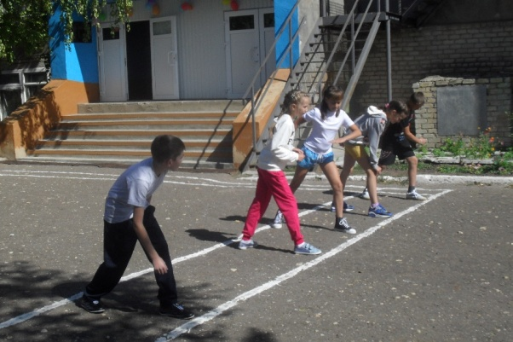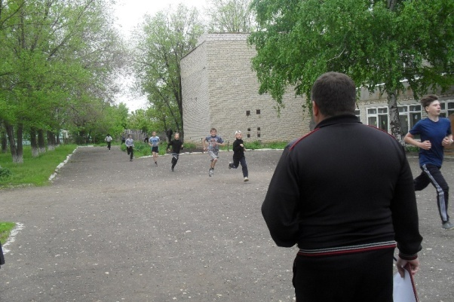

Акция «Забор трезвости»
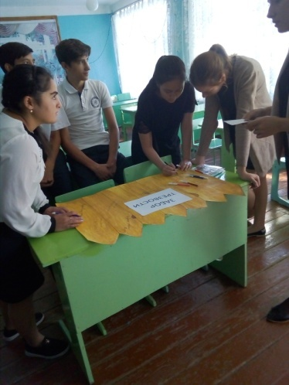
выставка книг в библиотеке
